附件：

江苏省消防救援总队消防行业职业技能
鉴定站考生报名指导手册

为切实做好消防设施操作员考生报名工作，提高考生报名成功率，现就“消防行业职业技能鉴定一体化业务系统”报名相关操作要求，制定指导手册如下：
一、基本条件
（一）职业能力特征
具有较好的观察、分析、判断、表达和计算能力，空间感、形体知觉、色觉、嗅觉、听觉正常，四肢健全，手指、手臂灵活，动作协调。
（二）普通受教育程度
高中毕业（或同等学历）。
二、申报条件
（一）具备以下条件之一者，可申报五级/初级工：
（1）年满16周岁，拟从事本职业或相关职业工作；
（2）年满16周岁，从事本职业或相关职业工作。
（二）具备以下条件之一者，可申报四级/中级工：
（1）累计从事本职业或相关职业工作满5年；
（2）取得本职业或相关职业五级/初级工职业资格（职业技能等级）证书后，累计从事本职业或相关职业工作满 3 年；
（3）取得本专业或相关专业的技工院校或中等及以上职业院校、专科及以上普通高等学校毕业证书 (含在读应届毕业生)。

相关职业：安全防范设计评估工程技术人员、消防工程技术人员、安全生产管理工程技术人员、安全评价工程技术人员、人民警察、保卫管理员，消防员、消防指挥员、消防装备管理员、消防安全管理员、消防监督检查员、森林消防员、森林火情瞭望观察员、应急救援员、物业管理员、保安员、智能楼宇管理员、安全防范系统安装维护员、机械设备安装工、电气设备安装工、管工、电工、安全员。
技工学校相关专业：电气自动化设备安装与维修、楼宇自动控制设备安装与维护、电子技术应用、计算机网络应用、计算机信息管理、网络安防系统安装与维护、物联网应用技术、物业管理、保安、建筑设备安装、消防工程技术、给排水施工与运行。
中等及以上职业学校相关专业：建筑设备安装、楼宇智能化设备安装与运行、给排水工程施工与运行、机电技术应用、电气运行与控制、计算机应用、计算机网络技术、网络安防系统安装与维护、电子技术应用、保安、物业管理。
相关专业（普通高等学校高等职业教育专科）：安全健康与环保、化工安全技术、救援技术、安全技术与管理、工程安全评价与监理、安全生产监测监控、供用电技术、电力系统自动化技术、城市信息化管理、建筑设备工程技术、建筑电气工程技术、建筑智能化工程技术、工业设备安装工程技术、消防工程技术、建设工程管理、建筑项目信息化管理、建设工程监理、给排水工程技术、物业管理、机械设计与制造、机电设备安装技术、机电设备维修与管理、机电一体化技术、电气自动化技术、电子信息工程技术、应用电子技术、智能产品开发、智能终端技术与应用、智能监控技术与应用、电子产品质量检测、电子测量技术与仪器、光电技术应用，物联网应用技术、计算机应用技术、计算机网络技术、计算机信息管理、计算机系统与维护、软件技术、软件与信息服务、嵌入式技术与应用、数字展示技术、数字媒体应用技术，信息安全与管理、移动应用开发、云计算技术与应用、电手商务技术、通信技术、移动通信技术，通信系统运行管理、通信工程设计与监理、电信服务与管理、 光通信工程、物联网工程技术，防火管理、信息网络安全监察、公共安全管理、森林消防、通信指挥，消防指挥、参谋业务、抢险救援、安全防范技术、司法信息技术，司法信息安全、公共事务管理。
相关专业（普通高等学校本科)：安全工程，消防工程、消防指挥、安全防范工程、核生化消防、抢险救援指挥与技术、火灾勘察、自动化、电气工程及其自动化、电气工程与智能控制、信息工程、电子信息工程、信息管理与信息系统、建筑电气与智能化、给排水科学与工程、工程管理、土木工程、物业管理、机械工程、机械设计制造及其自动化、机械电子工程，过程装备与控制工程、电子科学与技术、通信工程、光电信息科学与工程、测控技术与仪器、物联网工程、计算机科学与技术、网络工程、数字媒体技术、电子商务、软件工程、网络安全与执法、公共事业管理、信息与计算科学、工业工程、智能科学与技术、电子与计算机工程。
（一）申报五级/初级工所需材料
（1）身份证清晰彩照（正、反面）。
（2）学历证书扫描件、学信网认证结果截图或户口本学历证明清晰扫描件，大专以下学历若存在学历遗失的，请提供所在学校开具的学历证明（证明样式见下文，未按样式提供不予采纳）。
（3）考生承诺书（签名并按手印）。
（二）申报四级/中级工所需材料
（1）身份证清晰彩照（正、反面）。
（2）学历证书扫描件、学信网认证结果截图或户口本学历证明清晰扫描件，大专以下学历若存在学历遗失的，请提供所在学校开具的学历证明（证明样式见下文，未按样式提供不予采纳）。
（3）参加晋级考试的考生，需提供本职业或相关职业五级/初级职业资格证书（技能等级证书），同时提供取得五级/初级证书后累计从事本职业或相关职业工作3年（含）以上工作证明。由所在单位人力资源部门开具证明，驻本省部队人员应提供本人证件复印件及团（含）以上单位政治部门在职证明（盖章有效，复印件无效）。
（4）社会从业人员直接申报四级/中级工的考生，提供累计从事本职业或相关职业工作5年（含）以上证明。由所在单位人力资源部门开具证明，驻本省部队人员应提供本人证件复印件及团（含）以上单位政治部门在职证明（盖章有效，复印件无效）。
（5）取得技工学校本专业或相关专业毕业证书，或取得经评估论证、以中级技能为培养目标的中等及以上职业学校专业或相关专业毕业证书的考生，应提供毕业证书扫描件；若为尚未取得毕业证书的在校应届毕业生，应由所在学校教务部门提供在校应届毕业生相关证明（盖章有效，复印件无效）。

四、相关证明材料提交格式及顺序
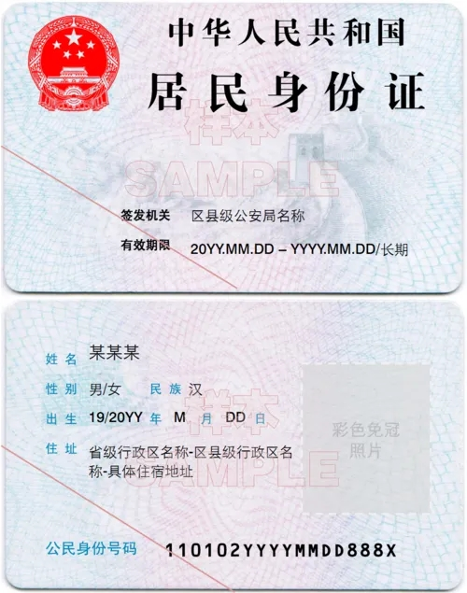
第一页：身份证明。身份证正、反面清晰彩照。
第二页：学历证明（满足其一即可）。
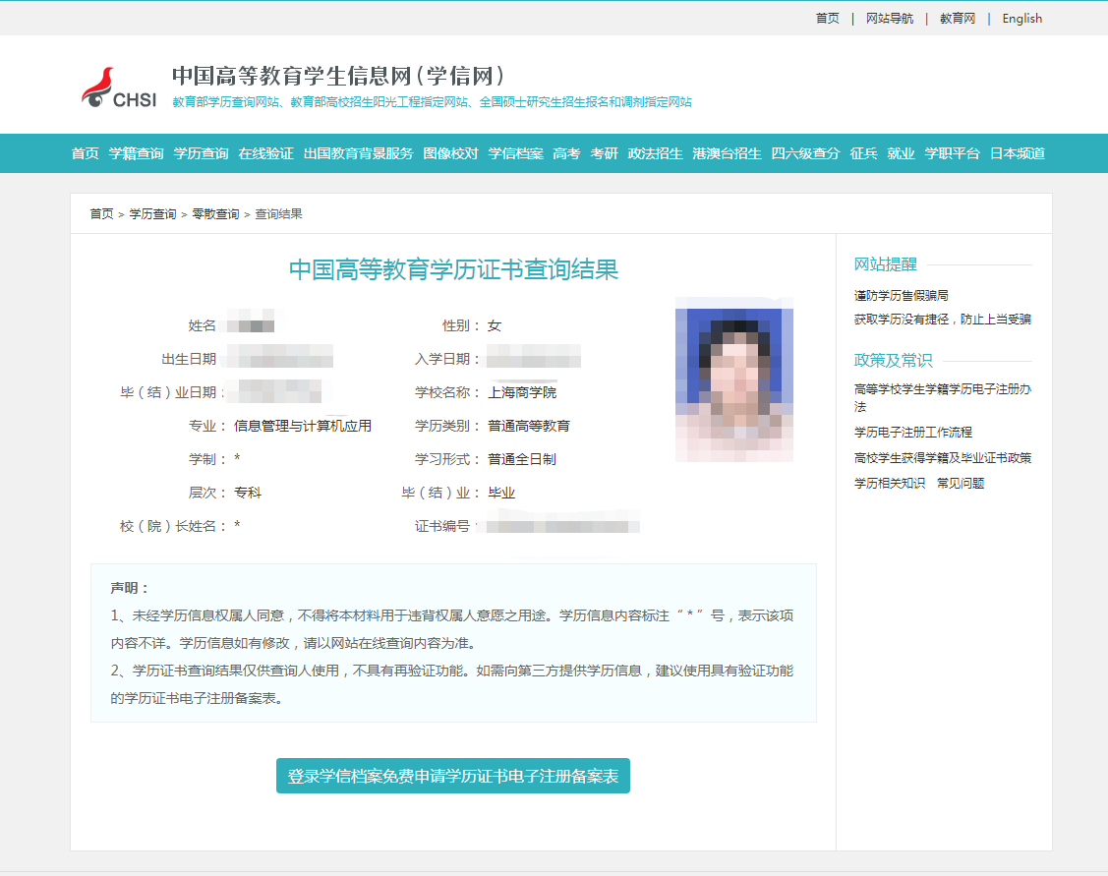

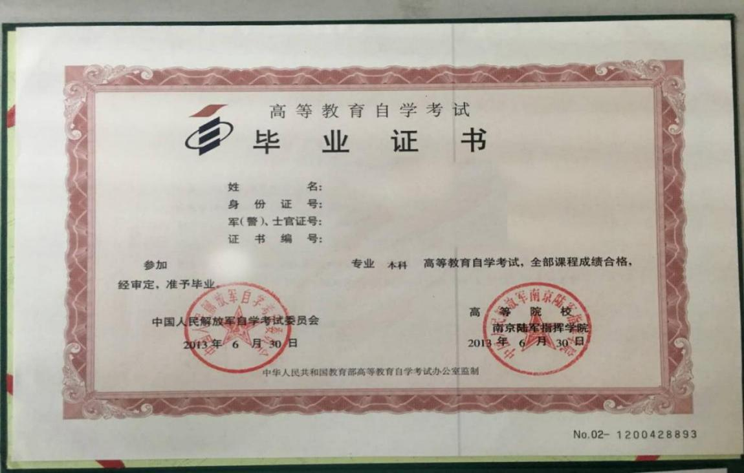

大专以下学历若存在学历遗失的，请提供所在学校开具的学历证明（学历证明盖有公章有效，复印件无效）。

*证明样例*

学历遗失证明
兹证明我校学生 ， 性别 ，身份证号 ，学号 ；于 年 月至 年 月在我校 部（专业）学习，修完全部课程，成绩合格，准予毕业。因毕业证遗失，特此证明！

学校名称（盖章）
证明人姓名：
证明人职务：（如：班主任）
证明人手机号：
学校办公电话：
日期：

第三页：工作证明（若报考人员为相关专业应届毕业生，无需提交此页证明）。

*证明样例*
工作经历证明

江苏消防救援总队消防行业职业技能鉴定站：
兹有我单位员工****，身份证号码：***********，自*****年***月入职从事消防安全（相关专业也可）已有**年。
特此证明。

本单位承诺，以上信息真实有效，仅作为该员工报考消防行业职业技能鉴定时使用。

单位落款（单位公章）：
报考人员（承诺人）：
年 月 日

